Инструкция

В своей папке Вы должны найти:
- Бланки для решений
- Черновики
- Конверт с задачами. Решения задач должны быть записаны на бланках для решений. Пишите только на лицевой стороне. Обратная сторона проверяться не будет.

Черновики также не учитываются при проверке. Всё, что, по Вашему мнению, должно быть в решение, необходимо разместить на бланках для решений.

Каждый вопрос нужно начинать на отдельном бланке.

На каждом бланке укажите в обозначенном месте:
- В ячейке „PROBLEM NO.” запишите номер задачи: 1 – 3. Каждый бланк, содержащий хотя бы часть решения задачи, должен содержать номер задачи в данной ячейке;
- В ячейке „Student ID”укажите своей код на олимпиаде (RUS 0* или RUS Guest 0*), он указан на конверте.
- В ячейке „page no.” укажите номер страницы, начиная с 1. Это можно сделать в конце работы.

Проверяющие не владеют русским языком, работы переводиться не будут, поэтому используйте универсальный язык математики, используйте формулы, чтобы проверяющий лучше понял Ваше решение. Если есть необходимость объяснить что-то словами, используйте короткие фразы (предпочтитетльно, на английском языке)

Пишите ручкой. Для рисунков предпочтителен карандаш.

В конце теста:
- Не забудьте положить ваши решения в папку.

Положите бланки с решениями в папку

Убедитесь, что все страницы содержат Ваш код, верную нумерацию задач, страницы расположены в правильном порядке и пронумерованы.

Вместе с ассистентом проверьте число бланков с решениями, напишите его на конверте и подпишите.

Положите черновики в отдельную папку. Уберите условия обратно в конверт.

Самое время идти в бассейн.
Желаем Вам хорошего полёта!
Problem 1 Black Hole in Milky Way (Чёрная дыра в Млечном Пути)

В центре Млечного пути, по всей видимости, находится чёрная дыра Sagittarius A* . Звезда S* вращается вокруг чёрной дыры SA*.
В таблице 1 представлены: дата, координаты в угловой мере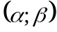 звезды S* в разные моменты времени. Центр системы координат совпадает с чёрной дырой SA* (рисунок 1).
Угловое расстояние 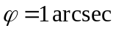 соответствует линейному расстоянию 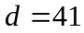 световой день, таким образом, масштаб составляет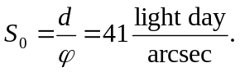

 | Дата (год) | 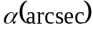 | 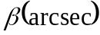
1 | 1995.222 | 0.117 | - 0.166
2 | 1997.526 | 0.097 | - 0.189
3 | 1998.326 | 0.087 | - 0.192
4 | 1999.041 | 0.077 | - 0.193
5 | 2000.414 | 0.052 | - 0.183
6 | 2001.169 | 0.036 | - 0.167
7 | 2002.831 | - 0.000 | - 0.120
8 | 2003.584 | - 0.016 | - 0.083
9 | 2004.165 | - 0.026 | - 0.041
10 | 2004.585 | - 0.017 | 0.008
11 | 2004.655 | - 0.004 | 0.014
12 | 2004.734 | 0.008 | 0.017
13 | 2004.839 | 0.021 | 0.012
14 | 2004.936 | 0.037 | 0.009
15 | 2005.503 | 0.072 | - 0.024
16 | 2006.041 | 0.088 | - 0.050
17 | 2007.060 | 0.108 | - 0.091

Используя имеющуюся информацию:
SA*
S*



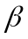
Картинная плоскость
Луч зрения
Рис. 1

- Изобразите проекцию траектории звезды star S*в плоскости P (рис. 2). Плоскость XY расположена ближе к наблюдателю. В этой плоскости, 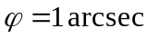соответствует линейному расстоянию d₀= 1200 мм, таким образом масштаб составляет 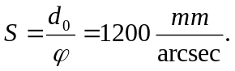 У Вас есть миллиметровая бумага, копировальная бумага и “прозрачка” для точного построения.
SA*
S*


S*
SA*
P
Рис. 2
- Используя построенный график, докажите, что луч зрения перпендикулярен плоскости орбиты (вчитывайтесь внимательно, перевод верен!).
- Используя график, определите следующие элементы истинной орбиты звезды S* вокруг чёрной дыры SA*:
  - большая полуось (в световых днях) ; 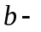малая полуось (в световых днях); эксцентриситет;
  - 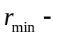минимальное расстояние между S* и SA*( в световых днях); 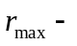максимальное расстояние между S* и SA* (в световых днях);
  - Расстояние от наблюдателя до S*;
  - Период вращения звезды S* вокруг SA* (для получения наилучшего возможного результата произведите множество измерений и используйте их арифметическое среднее);
  - Полную массу системы “SA* - S*”.

Вносите в таблицу промежуточные и окончательные расчёты для удобства проверки.
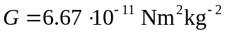

Problem 2 Thermodynamic test (Термодинамический эксперимент)

Предположим, запущен космический аппарат для исследования атмосферы (100% CO₂) двух внесолнечных P₁ и P₂ .Атмосфера планет находится в устойчивом термодинамическом равновесии. Когда аппарат приближается к планете, вниз запускается маленький радиопередатчик в вертикальном направлении (по радиусу планеты). Как только скорость передатчика становится постоянной, он начинает передавать значение текущего атмосферного давления. На графике Fig. 3.1 показана зависимость атмосферного давления (в условных единицах) от времени спуска на планету P₁. Когда передатчик касается поверхности планеты P_{1,} он передаёт значение температуры 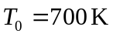 и ускорения свободного падения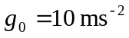.
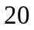
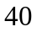
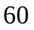
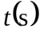
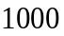
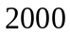
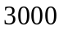
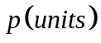

Рис. 3.1.
Ускорение свободного падения необходимо считать постоянным во время спуска.
a) Определите, на какой высоте 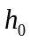 радиопередатчик 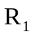 начинает спуск с постоянной скоростью (и одновременно с этим начинает передавать сигналы).
b) Найдите температуру атмосферы планеты P₁ на высоте 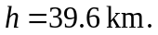Известна универсальная газовая постоянная 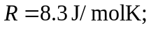 молярная масса 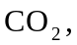 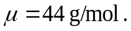
c) На Рис. 3.2.показана зависимость атмосферного давления (в условных единицах) от времени спуска в атмосфере планеты P₂. Когда передатчик касается поверхности планеты P₂, он передаёт значение температуры 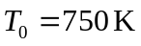и значение ускорения свободного падения 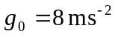.
Изобразите графики зависимости 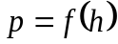 и 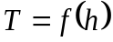 в углекислотной (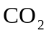) атмосфере планеты P₂.
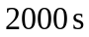
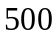
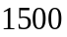
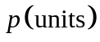

Рис. 3.2.

Problem 3 IOAA Observer on an extrasolar planet (Наблюдатель IOAA на внесолнечной планете)

Сириус находится в созвездии Большой Пёс, это ярчайшая звезда ночного неба на самом деле является двойной. Высокая яркость Сириуса вызвана его большой светимостью и близостью к Земле.
Мицар - кратная звёздная система в созвездии Большая Медведица, состоит из 4 звёзд, находящихся на одном луче зрения для наблюдателя на Земле. Некоторые из этих звёзд гравитационно связаны.
Предположим, что наблюдатель A находится на планете в системе Сириуса.

Определите:
a) Блеск Солнца для наблюдателя A (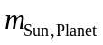).
b) Блеск Сириуса для наблюдателя A (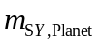).
c) Суммарную светимость системы Мицар, 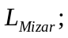.
d) Среднее расстояние между гравитационно связанными звёздами в системе Мицар и Землёй.
e) Угловое расстояние 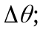 между Мицаром и Сириусом для земного наблюдателя.
f) Расстояние между гравитационно связанными звёздами в системе Мицар и наблюдателем A (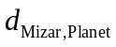).
g) Блеск всей системы Мицар для наблюдателя A. (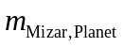)
Оцените погрешности Ваших ответов.

Используйте следующие данные:
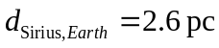- Расстояние Сириус - Земля;
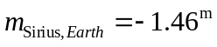 - видимый блеск Сириуса на Земле;
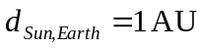- расстояние Земля - Солнце;
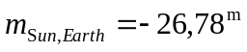- Видимый блеск Солнца на Земле;
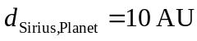- расстояние между Сириусом и планетой, на которой находится наблюдатель A;
В таблице приведена информация для звёзд в системе Мицар при наблюдении с Земли.


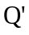
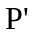
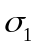
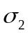




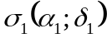
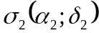
№ | Имя звезды | Видимый блеск | Параллакс (угловые миллисекунды)
1 | Alcor | 3.99 ± 0.01 | 39.91± 0.13
2 | Mizar A | 2.23 ± 0.01 | 38.01± 1.71
3 | Mizar B | 3.86 ± 0.01 | 38.01± 1.71
4 | Sidus Ludoviciana | 7.56 ±0.01 | 8±4
Экваториальные координаты системы Мицар 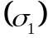 и Сириус 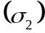 для наблюдателя в центре Солнца : 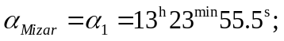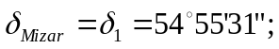 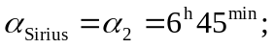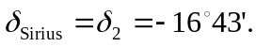

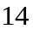
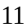
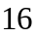
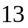
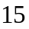
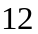
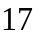
Хозяйке на заметку:
$\ln\left(1-x\right)≈-x$ for x << 1
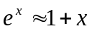 for x << 1

